**Семинар 6**. Программа MEGA. Выравнивание и построение филогенетических деревьев на примере коровых белков (ATP, DNA-poymerase, 16S-RNA).

Устанавливаем пакет MEGA и выравниваем последовательности из файлов материалов семинара (субъединицы ДНК- и РНК-полимераз из разных видов по всему дереву жизни).

1. MEGA

<https://www.megasoftware.net/>

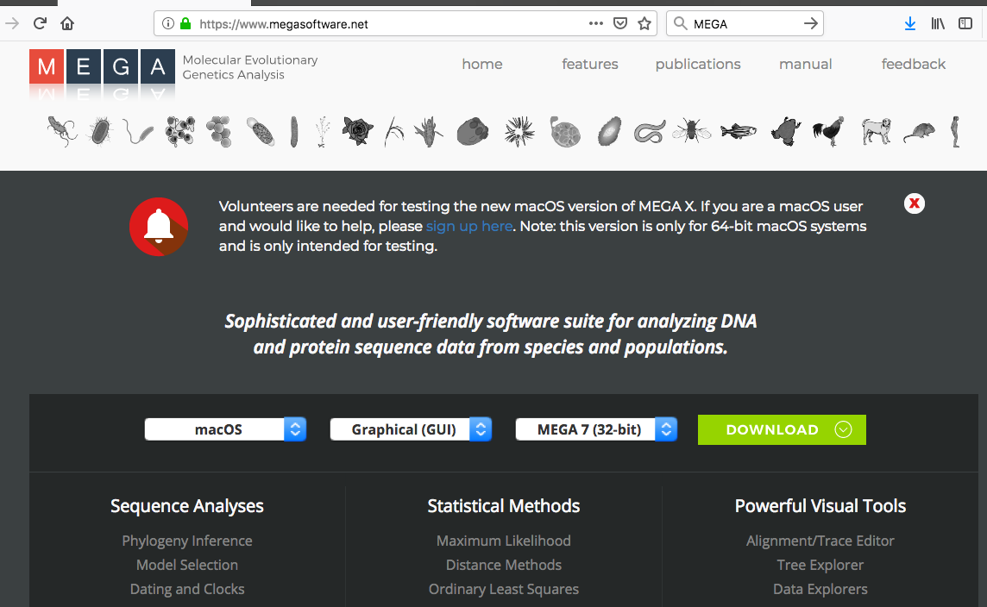

Открываем fasta-file из файлов семинара (например, с субъединицей бета ATP-beta)

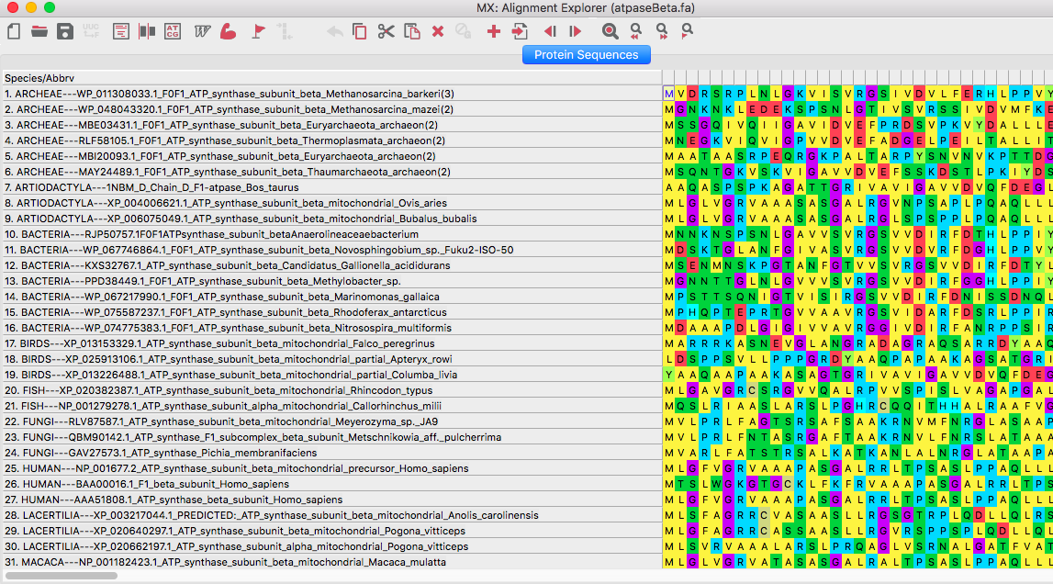

В меню Alignment -> align with ClustalW (или with Muscle – это два разных алгоритма выравнивания)

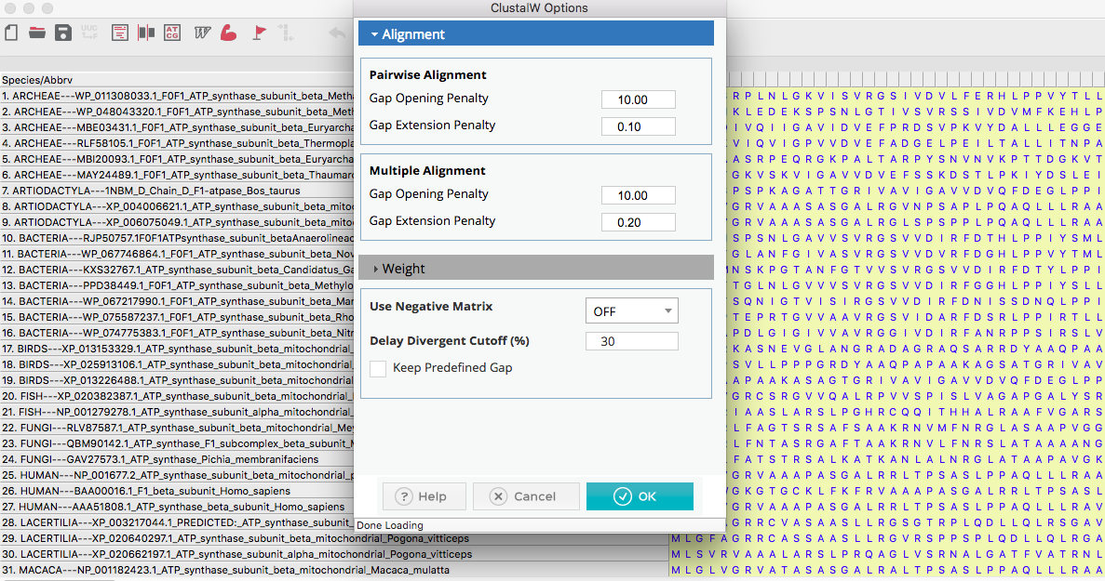

Не меняем параметры – используем по умолчанию

Получаем итоговое выравнивание

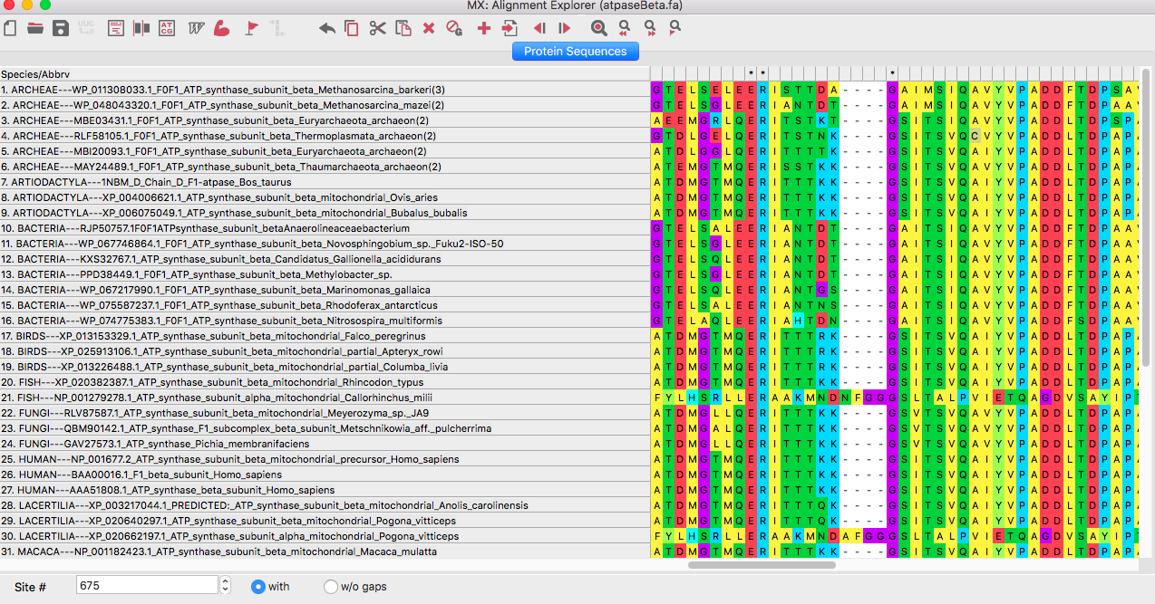

Далее строим деревья тремя методами –

1. Методом максимальной бережливости
2. Методом расстояний
3. Методом максимального правдоподобия